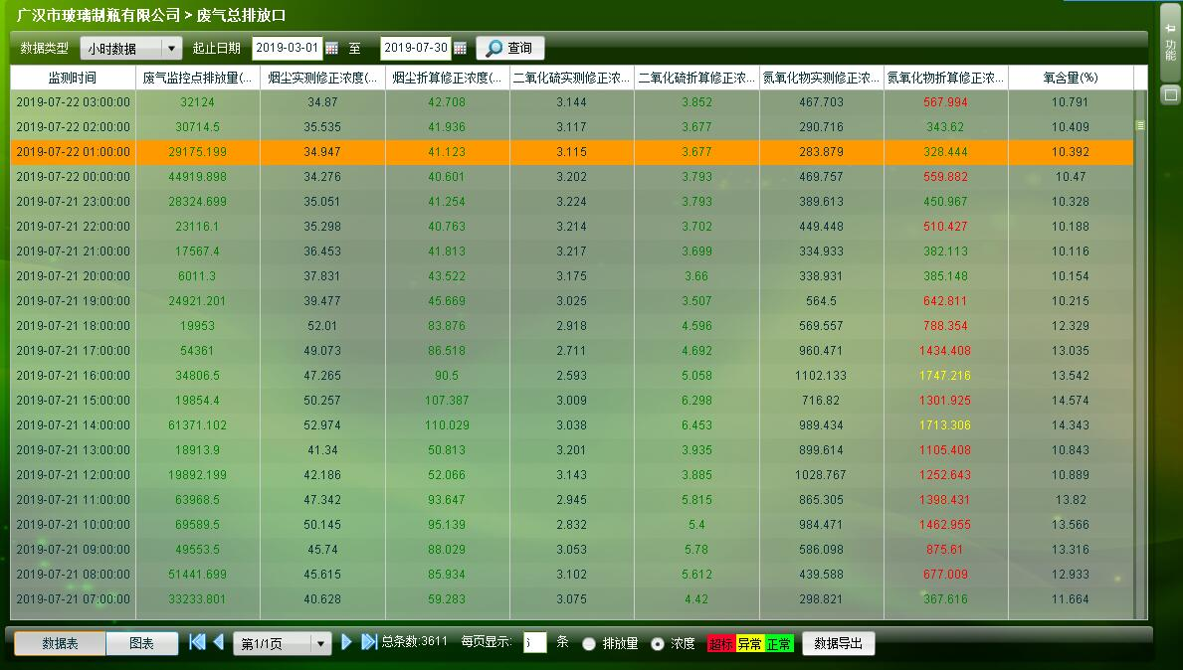

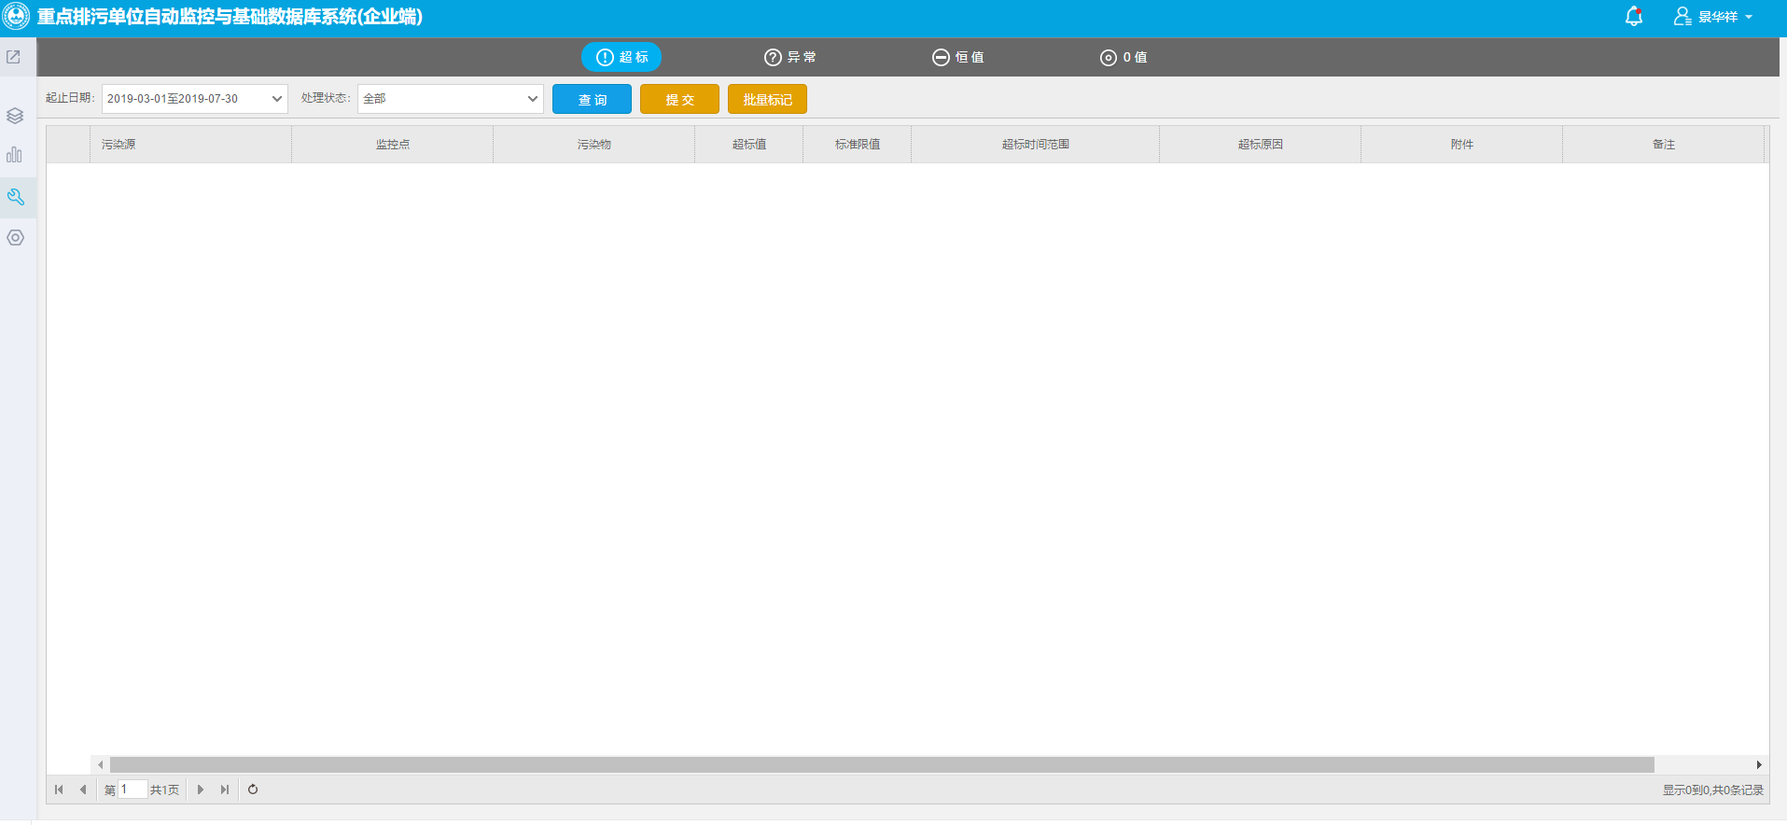

广汉市玻璃制瓶有限公司

登录账号是：13981012197  
  
密码：111111

该企业是18年重点排污单位，在监控平台中都可以查出该企业的超标情况 但是企业端超标无任何的提示